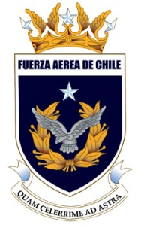 | FUERZA AÉREA DE CHILE  DEPARTAMENTO COMUNICACIONAL | 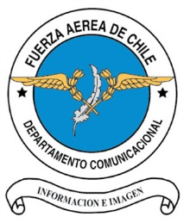
Av. Pedro Aguirre Cerda Nº 5.500, Edificio “Comodoro Arturo Merino Benítez”, 4º Piso. Teléfonos móviles: 09-8748977 / 09-8748966
E-mail: juan.urzua@fach.mil.cl / rrppfach@gmail.com
Santiago de Chile

16 de diciembre 2017

CONTINÚA APOYO FACH PARA VILLA SANTA LUCÍA

La Fuerza Aérea de Chile informa que durante toda la jornada de este sábado dispuso de sus medios humanos y aéreos para ir en ayuda de quienes resultaron damnificados por el aluvión ocurrido el día de hoy en la Villa Santa Lucía, sector de Chaitén, Región de Los Lagos.
Hace pocos momentos, el Ministro de Defensa Nacional, José Antonio Gómez, y el Ministro de Obras Públicas, Alberto Undurraga, llegaron a bordo de un avión institucional hasta la Base Aérea El Tepual, en Puerto Montt, para visitar en terreno la zona afectada, siendo trasladados hacia el lugar por un avión Twin Otter la Fuerza Aérea de Chile.
Diferentes medios aéreos de la FACh consistentes en aviones y helicópteros, junto a sus respectivas tripulaciones también han trasladado a personal y equipos de rescate de diversas instituciones.

DEPARTAMENTO COMUNICACIONAL
FUERZA AÉREA DE CHILE

